1. Выполним парциальную обработку данных из файла trade.txt

До обработки:

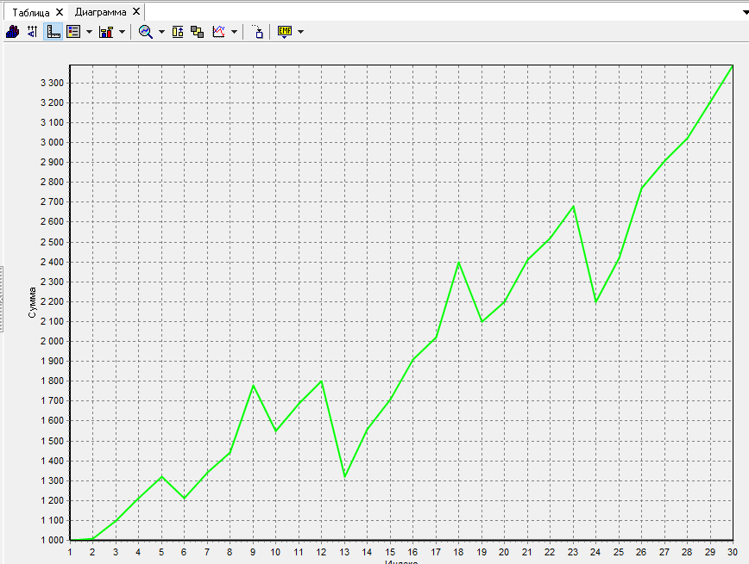

После обработки:

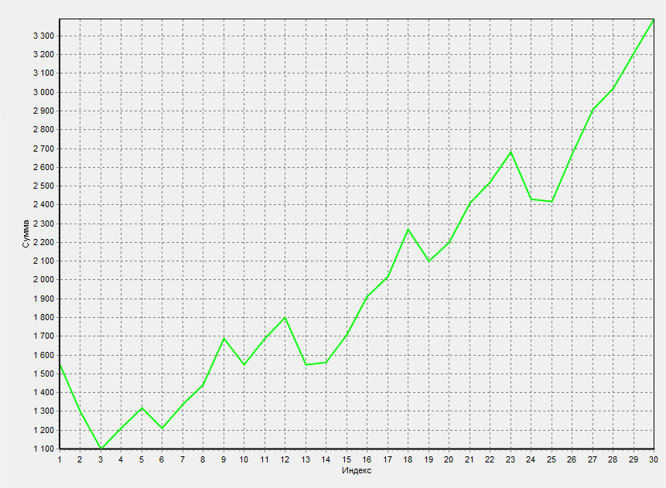

Исходные данные:

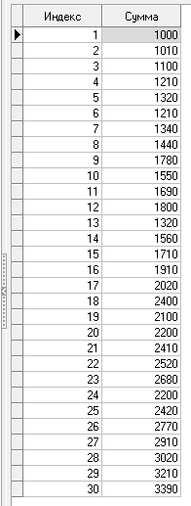

2. Выполним спектральную обработку этого же файла

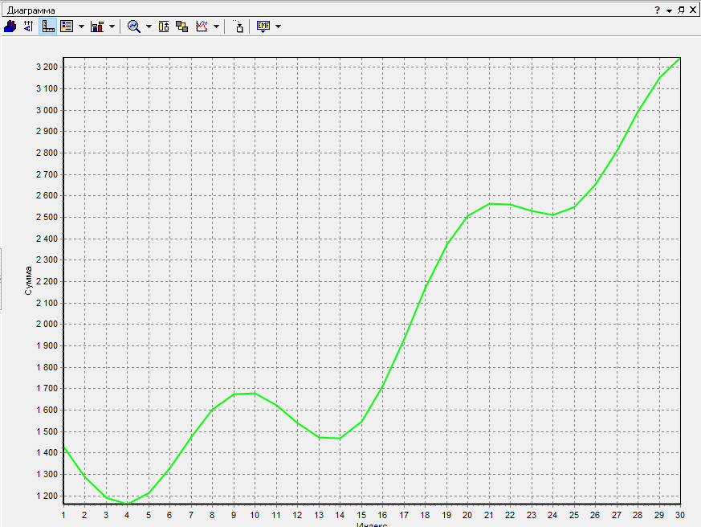

3. Выполним корреляционный анализ данных из файла region.txt

Исходные данные:

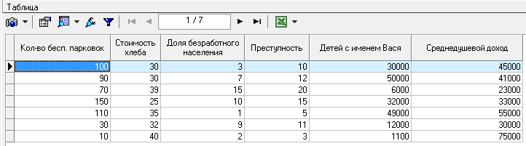

Корреляционный анализ:

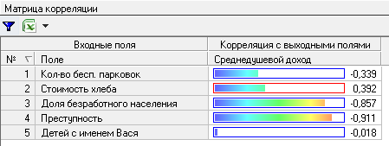

4. Выполним выявление дубликатов из файла Anketa.txt

Исходные данные:

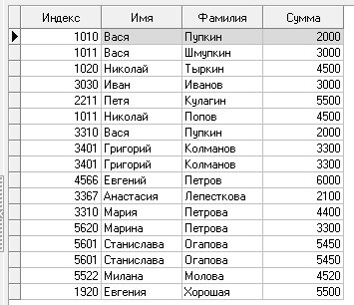

Выявление дубликатов:

